OSS Project1

12211637

손계영

**0. MENU 구현**

#! /bin/bash를 가장 위에 써줘 bash를 이용할 것을 명시

Echo를 이용해 menu를 구현했습니다.

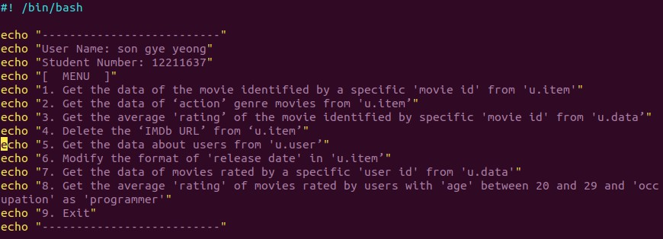

Until 반복문으로 미리 선언해준 stop변수가 “Y”가 될 때까지 반복하게 했습니다.

case문을 이용해 받은 명령어 마다 다르게 실행하게 했습니다.

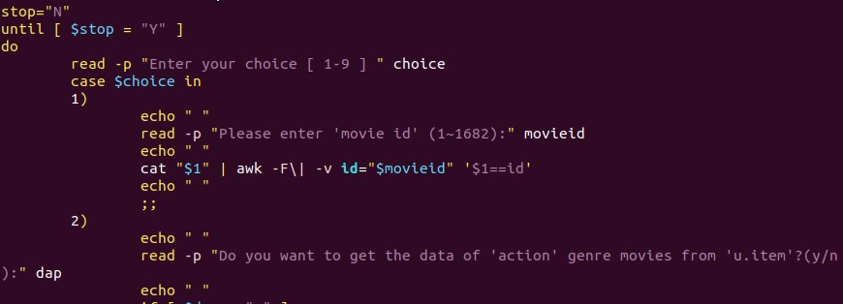

…

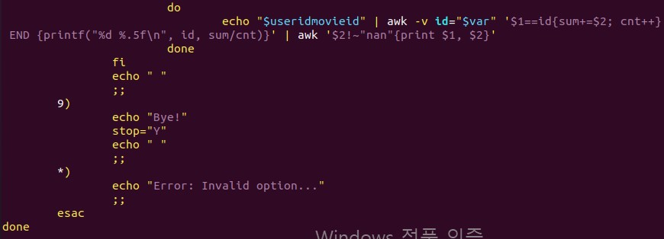

**1. “u.item”에서 특정 movie id의 정보 가져오기**

Read -p로 movieid를 입력 받았습니다.

Movieid와 영화의 정보가 있는 “u.item”을 cat 하고, 그 출력을 awk를 이용해 입력받은 movieid 정보만 출력하게 했습니다.

-F\|로 ‘|’를 구분자로 사용하고, -v id=”$movieid”로 입력받은 movieid를 awk문 내에서 변수로 사용할 수 있게 했습니다.



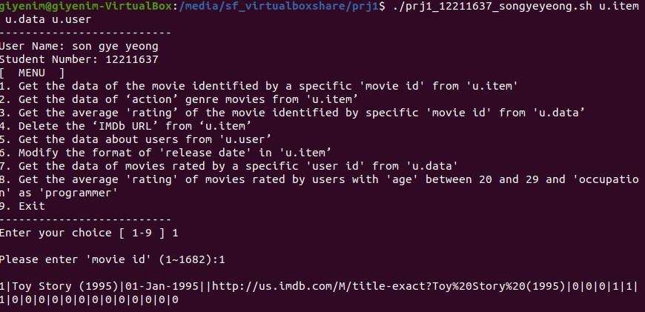

**2. “u.item”에서 action장르 영화 가져오기**

Read -p로 정말 출력할 것인지 한번 더 물어보고 dap를 통해 답을 받습니다.

Dap=”y”면 결과를 출력합니다.

Awk를 이용해 genre의 action 열인 $7이 1인지 체크하고, 맞으면 해당열의 movie id와 제목을 출력했습니다.

Head -n 10을 이용해 출력이 위에서부터 10줄만 출력되게 했습니다.

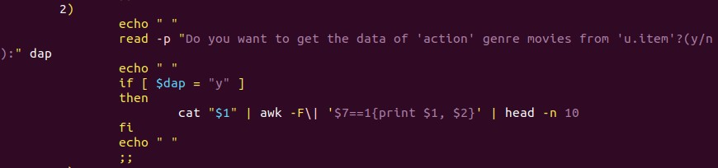

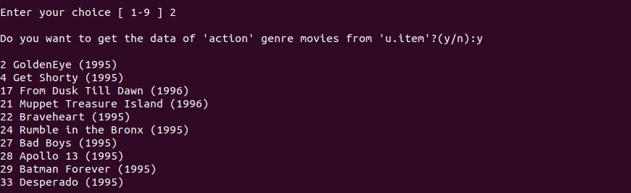

**3. 특정 movie id의 평균 평점 구하기**

Movie id를 입력 받습니다.

“u.data”에 평점 정보가 있으므로 해당 파일을 cat해줍니다.

Awk문에서 입력 받은 id와 같은 movie id를 찾고, 한 줄 찾을 때마다 cnt를 하나 올려주고 sum에 3번째 열인 평점을 더해줍니다. 이 작업이 모두 끝난 후 END를 이용해 sum/cnt인 평균 평점을 출력해줍니다. %.5를 이용해 소수점 아래 다섯 번째 자리까지 출력합니다.

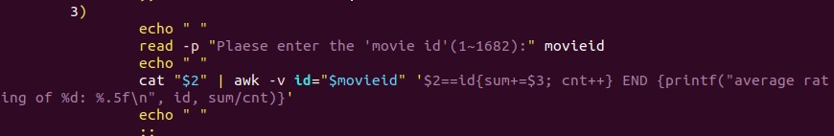

**4. “u.item”에서 IMDB URL을 삭제**

Cat으로 출력한 “u.item”에서 sed를 이용해 해당 부분을 삭제합니다.

sed에서 s/http.*\)//g로 http로 시작하고 )로 끝나는 부분을 없애 줍니다. ‘-I’로 옵션을 주면 원본파일에서도 내용을 반영시킬 수 있습니다.

Head를 이용해 위에 10줄만 출력되게 합니다.

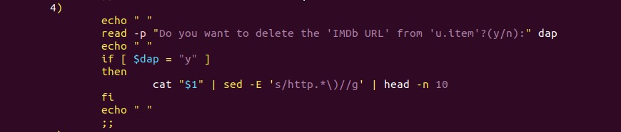

**5. “u.user”에서 user의 정보를 가져와 포맷에 맞게 수정해 출력**

Sed에서 s/F/female/g; s/M/male/g를 이용해 F는 female로 M은 male로 바꿔줍니다.

이 바뀐 출력을 awk를 이용해 format에 맞게 출력해줍니다.

Ex) User 1 is 26 years old male student

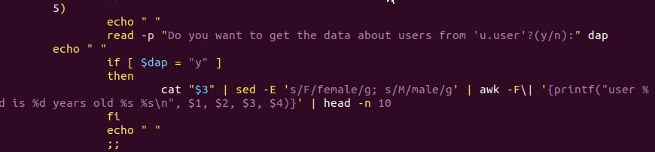

**6. “u.item”에 있는 날짜 data의 형식(ex 01-Jan-1995)를 다른 형식(ex 19950101)로 바꾸기**

Sed에서 s/([0-9]+)-Jan-([0-9]+)/\201\1/ 을 이용해 바꾼다.

([0-9]+)-Jan-([0-9]+)는 숫자로 시작-Jan-숫자로 끝나는 것을 의미한다. 이를 \201\1로 바꿔 준다. \2는 뒤에 숫자 파트인 연도이고 \1은 앞에 숫자 파트인 일이다.

Jan뿐만 아니라 다른 달도 모두 체크해 바꿔준다.

Sed -n ‘1673,1682p’를 이용해 1673~1682줄만 추력해준다.

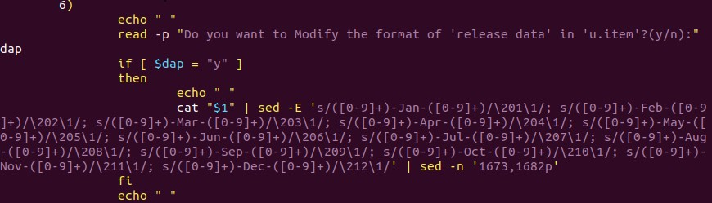

**7. 특정 user id가 평가한 영화정보 가져오기**

out이란 변수를 만들어 “u.data”에서 특정 id가 평가한 movie id를 가져옵니다.

Sed -E ‘s/.$/\n/g’로 마지막 문자를 줄바꿈으로 바꿔줍니다.

‘out’을 이용해 공백으로 구분된 movie id의 list를 만듭니다.

List를 for문의 입력으로 받아 movie id와 일치한 영화의 정보를 가져옵니다.

Count를 이용해 10번만 반복하여 10개 정보만 출력합니다.

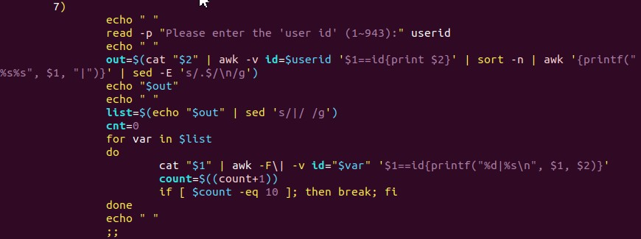

**8. 프로그래머 직업인 20~29세의 평균 영화 평점을 구하기**

먼저 20~29세의 프로그래머 직업의 정보를 가져옵니다.

그 다음 u.data에서 먼저 얻은 정보와 같은 user id를 찾아 movie id와 평점을 구합니다.

그후 얻은 정보를 바탕으로 movie id 1부터 1682까지 반복해 영화의 평균 평점을 구합니다.

Awk ‘$2!~”nan”{print $1, $2}’로 없는 movie id를 제거하기 위해 $2가 nan값이 아닌 것들 것 출력하게 했습니다.

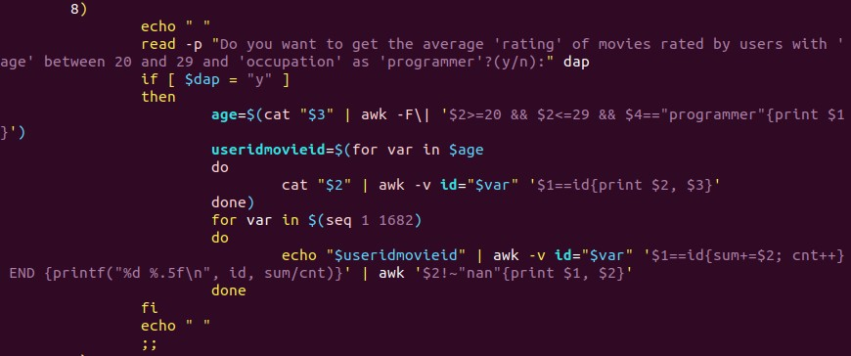

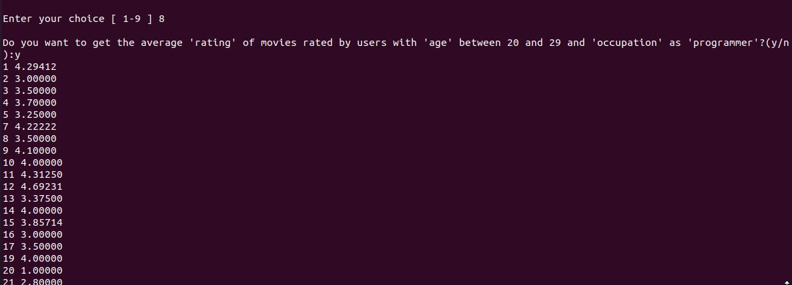

…

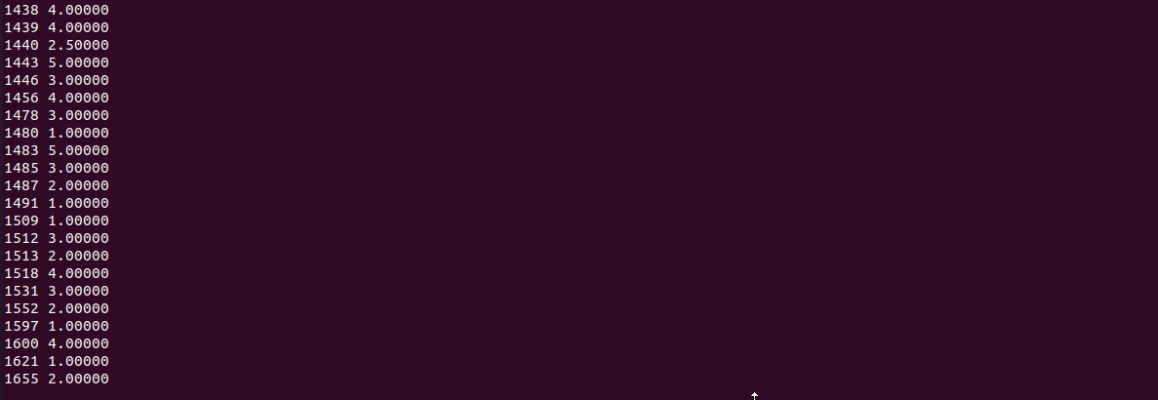

**9. bye!**

Stop을 “Y”로 바꿔 until반복문이 멈추게 합니다.



